**PELATIHAN DAN PEMBELAJARAN BACA TULIS AL QUR’AN DALAM MEMBERANTAS BUTA HURUF AL QUR’AN DI DUSUN IV DESA SRI KUNCORO**

**PENULIS**

1. **Anugrah Restu Pratama**
2. **Andry Pratama**
3. **Wahyu Anugraha Jaya**
4. **Askina Janatin**
5. **Nursela Oktami**
6. **Muslimiati**
7. **Mau’izati Khairiyah**
8. **Sela Anggraini**
9. **Indah Purnama Sari**
10. **Pebi Eliza Ulandari**

**Editor : Dr. Nur hidayat, M.Ag**



**LEMBAGA PENELITIAN DAN PENGABDIAN KEPADA MASYARAKAT**

**UNIVERSITAS ISLAM NEGERI FATMAWATI SUKARNO BENGKULU TAHUN 2022**

**KATA PENGANTAR**

**Assalamualaikum wr.wb**

Puji dan syukur penulis panjatkan kepada Allah SWT, karena telah memberikan kelancaran dan kesehatan selama melaksanakan Kuliah Pengabdian Masyarakat (KPM) di dusun Iv, desa sri kuncoro kecamatan pondok kelapa kabupaten bengkulu tengah. serta dalam penyusunan laporan pengabdian masyarakat shalawat serta salam semoga tercurah limpahkan kepada Nabi Muhammad SAW, keluarga dan sahabatnya. Tidak lupa penulis ucapkan terimakasih kepada kedua orang tua yang senantiasa memberikan dukungan dan doa yang tiada henti-hentinya.

Pada kesempatan ini, penulis mengucapkan terima kasih kepada:

1. Prof. Dr. KH. Zulkarnain, M.Pd selaku Rektor UIN Fatmawati Sukarno Bengkulu.
2. Bapak Evan Stiawan, SE, MM, selaku kapus KPM Universitas Islam Negeri Fatmawati Sukarno Bengkulu
3. Bapak Dr. Nur Hidayat, M.Ag selaku dosen pembimbing lapangan (DPL)
4. Bapak Romadhan selaku Kepala Desa sri kuncoro beserta jajarannya yang telah meluangkan waktunya
5. Seluruh Pemangku beserta warga Desa Sri Kuncoro Kecamatan Pondok Kelapa kabupaten Bengkulu Tengah.
6. Rekan-rekan seperjuangan pengabdian masyarakat di Desa Sri Kuncoro yang selalu membantu dan memberikan motivasi dalam setiap kegiatan.

Seluruh pihak yang tidak dapat disebutkan satu per satu, penulis mengucapkan terima kasih. Penulis menyadari bahwa penyusunan ini masih terdapat banyak kekurangan, oleh karena itu, Penulis mengharapkan kritik dan saran yang membangun dari berbagai pihak.

Akhir kata, semoga penyusunan dan penulisan ini dapat bermanfaat bagi pembaca umumnya dan bagi penulis khususnya.

**Wassalamu’alaikum wr.wb**

Bengkulu, 30 Mei 2022

Penyusun

Penulis

DAFTAR ISI DUMMY BUKU

HALAMAN JUDUL

KATA PENGANTAR

DAFTAR ISI

DAFTAR TABEL

DAFTAR GAMBAR

BAB I. PENDAHULUAN

1. Latar Belakang
2. Perumusan Masalah
3. Tujuan dan Manfaat
4. Metode yang Digunakan

BAB II. LANDASAN TEORI

Disesuai dengan fokus yang diangkat

BAB III METODOLOGI PENDAMPING

1. Mote yang dipilih
2. Obyek pendampingan/penyuluhan
3. Tempat dan waktu pelaksanaan
4. Analisis yang digunakan

BAB IV. HASIL KEGIATAN

1. Profil obyek pendampingan
2. Pelaksanaan kegiatan

BAB V. SIMPULAN DAN SARAN

1. Simpulan
2. Saran

DAFTAR PUSTAKA

LAMPIRAN

**DAFTAR TABEL**

Tabel 1.1 Jadwal Penelitian

**DAFTAR GAMBAR**

Gambar 1.1 Pelaksanaan kegiatan mengajar TPQ

Gambar 1.2 Pelaksanaan kegiatan mengajarkan kaligrafi

**BAB I**

**PENDAHULUAN**

1. **Latar Belakang**

Pemerintah adalah satu pihak yang turut bertanggung jawab dalam pembentukan karakter anak. Berbagai program tentunya banyak dicanangkan untuk meningkatkan perubahan akhlak dan moral anak bangsa. Salah satu program tersebut diantaranya adalah mengadakan program baca tulis Al-Qur’an sebagai mata pelajaran tambahan. Desa Sri Kuncoro merupakan desa yang terdiri dari 5 Dusun di dalamnya, dengan 1178 jiwa. Perlu diketahui bahwa mayoritas masyarakat Desa Sri Kuncoro menganut agama Islam. Dalam beberapa diskusi yang dilakukan oleh mahasiswa Universitas Islam Negeri (UIN) Fatmawati Sukarno Bengkulu yang bertugas di Desa Sri Kuncoro pada kegiatan pengabdian masyarakat sering kali masyarakat menyarankan untuk mengajarkan anak-anak di desa sri kuncoro dusun IV. Sebab anak-anak disana pasti akan senang dengan kedatangan kami dan anak-anak tersebut masih kekurangan ilmu agama. Terlebih lagi tidak ada yang mengisi materi selama bulan itu, yang bertepatan dengan bulan Suci Ramadhan. Setelah melihat langsung dan terjun langsung ke lapangan. Masih terdapat anak-anak yang belum lancar dalam membaca Al-Qur’an, Iqro dan juga tajwid serta belum mahir dalam menulis kembali ayat-ayat di dalamnya. Mengingat anak-anak pada umumnya masih banyak yang ingin bermain dari pada belajar. Seperti contohnya, belum bisa membaca Al-Qur’an dengan baik, kurangnya pengetahuan tentang pelajaran bahasa Arab. Ditambah lagi ilmu Agama dan adzan khusus anak laki-laki yang masih kurang.

Gambaran permasalahan tersebut, bagi peneliti sangat memprihatinkan terlebih lagi bagi anak-anak yang belum mengetahui baca dan tulis Al-Qur’an, di mana usia mareka masih senang dalam bermain-main sehingga kurangnya minat mereka untuk mengetahui baca dan tulis Al-Qur’an. Maka sebagai muslim tentu merasa berkewajiban untuk meneliti kebenarannya, dan sekaligus mengidentifikasi permasalahan yang ada pada dalam diri anak-anak tersebut dengan usaha para pengabdi masyarakat untuk menaikkan minat bakat mereka dalam mengetahui baca tulis dalam Al-Qur’an.

Secara teoritis dipahami bahwa ada banyak faktor yang mempengaruhi keberhasilan pembelajaran dalam baca tulis dalam Al-Qur’an, termasuk pembelajaran pendidikan agama. Faktor-faktor tersebut meliputi; profesionalitas masyarakat, proses pembelajaran, serta lingkungan yang mendukung. Artinya dalam hal baca tulis Al-qur’an baik dan benar yang berkualitas, dalam arti menghasilkan anak-anak yang sesuai dengan yang diharapkan, baik dalam membaca Al-Qur’an dengan baik dan benar dan menulis huruf-huruf dalam Al-Qur’an, serta sikap perlu didukung oleh adanya orang tua yang membantu proses pembelajaran baca tulis Al-Qur’an, dan proses pembelajaran yang berkualitas, serta lingkungan yang mendukung. Dan tentunya masing-masing aspek tersebut dapat pula berinteraksi secara efektif untuk mencapai tujuan yang dicapai.

Terlihat, bahwa kondisi ideal penyelenggaraan pembelajaran dalam baca tulis Al-Qur’an di Dusun IV, Desa Sri Kuncoro, Kecamatan Pondok Kelapa, Kabupaten Bengkulu Tengah, dalam lingkungan yang mayoritasnya Islam, belum dapat terselenggara dengan baik. Berdasarkan hasil diskusi dengan beberapa anggota pengabdi masyarakat, dapat diidentifikasi permasalahan yang ada, yaitu: Kurangnya minat bakat anak-anak dalam membaca dan menulis Al-qur’an.

Penelitian ini penting dalam rangka menjelaskan bagaimana keadaan kondisi anak-anak di Desa Sri Kuncoro, Kecamatan Pondok Kelapa, Kabupaten Bengkulu Tengah, sehingga berbagai pihak dapat membantu usaha masyarakat dalam meningkatkan pemerataan kualitas membaca dan menulis Al-Qur’an, khususnya di Dusun IV, Desa Sri Kuncoro, Kecamatan Pondok Kelapa, Kabupaten Bengkulu Tengah.

1. **Rumusan Masalah**
2. Bagaimana minat baca tulis Al-Qur’an di Dusun IV Desa Sri Kuncoro?
3. Usaha apa yang dilakukan pengajar dalam meningkatkan baca tulis Al-Quran di dusun IV Desa Sri Kuncoro?
4. **Tujuan Dan Manfaat**
5. Untuk mengetahui bagaimana minat baca tulis Al- Quran di Dusun IV Desa Sri Kuncoro.
6. Untuk mengetahui upaya yang dilakukan pengajar dalam meningkatkan baca tulis Al-Quran di Dusun IV Desa Sri Kuncoro.
7. **Metode Yang Digunakan**

Dalam pembelajaran baca tulis Al-Quran di Dusun IV Desa Sri Kuncoro metode yang digunakan bertujuan agar anak-anak dapat membaca Al-Quran dengan baik dan lancar. Metode-metode tersebut adalah:

1. Metode Pembiasaan

Pembiasaan adalah upaya praktis dalam pembinaan dan pembentukan anak. Adapun hasil pembiasaan yang dilakukan oleh pendidik adalah terciptanya kebiasaan bagi anak-anak didik.

Dalam pembinaan membaca Al-Qur’an seharusnya melalui pembiasaan karena hal tersebut membutuhkan waktu yang panjang dan perlu latihan terus menerus. Adapun hal-hal yang menyangkut tentang pembiasaan antara lain:

* 1. Membiasakan dalam mengenal huruf hijaiyah yang telah disampaikan yaitu dengan cara mengulang-ulang agar anak didik dapat membedakan antara huruf satu dengan huruf lainnya.
  2. Membiasakan anak didik untuk mengenal tanda baca dan panjang pendek bacaan.
  3. Membiasakan anak didik untuk menghafal surat-surat pendek, doa sehari-hari agar anak didik terbisaa untuk menjalankannya.

1. Metode Hafalan

Mengajarkan Al-Quran dengan cara yang baik tidak hanya membuat anak menjadi cinta terhadap Al-Quran tetapi juga meningkatkan kemampuan anak untuk mengingat dan memahami Al-Quran. Dari sini kemudian terbentuk pemahaman pada anak bahwa menghafal Al-Quran adalah amal dan perbuatan yang mulia. Oleh karena itu, perlu ditumbuhkan kecintaan anak terhadap Al-Quran sebelum memulai menghafalnya.

1. Metode Pemberian Tugas

Metode pemberian tugas adalah salah satu cara penyampaian bahan pengajaran dalam bentuk pemberian tugas tertentu dalam rangka mempercepat target pencapaian tujuan yang telah ditetapkan.

**BAB II**

**LANDASAN TEORI**

1. **Pengertian pelatihan**

Pengertian pelatihan menurut Andrew F.Sikula dalam Mangkunegara, (2000:43) mendefinisikan pelatihan sebagai berikut: “Training is a short term educational process utilizing systematic and organized procedure by which non managerial personel learn tecnical knoeledge ang skill for a definite pyrpose”.

Pelatihan adalah sesuatu proses pendidikan jangka pendek dengan menggunakan prosedur yang sistematis dan terorganisir, sehingga karyawan operasional belajar pengetahuan teknik pengerjaan dan keahlian untuk tujuan tertentu.

Begitu pula dengan halnya Mathis (2002:5), yang memberikan definisi mengenai “Pelatihan adalah suatu proses dimana orang-orang mencapai kemampuan tertentu untuk membantu mencapai tujuan organisasi oleh karna itu, proses ini terikat dengan berbagai tujuan organisasi, pelatihan dapat dipandang secara sempit ataupun luas”.

Pelatihan adalah proses pendidikan jangka pendek dengan menggunakan prosedur sistematik pengubahan perilaku para pegawai dalam satu arah guna meningkatkan tujuan-tujuan organisasional. [1]

Sedangkan menurut Bedjo Siswanto (2000:141) mengemukakan bahwa Pelatihan adalah manajemen pendidikan dan pelatihan secara menyeluruh mencakup fungsi yang terkandung di dalamnya, yakni perencanaan, pengaturan, pengendalian dan penilaian kegiatan umum maupun latihan keahlian, serta pendidikan dan latihan khusus bagi para pegawai pengaturannya meliputi kegiatan formulasi, kebutuhan pemberian servis yang memuaskan, bimbingan, perijinan dan penyelaan.

1. **Pengertian Pembelajaran**

Pembelajaran adalah suatu proses interaksi yang mana adanya hubungan timbal balik antara guru dengan peserta didik. Dalam proses tersebut guru memberikan bimbingan dan menyediakan berbagai kesempatan yang dapat mendorong peserta didik belajar dan untuk memperoleh pengalaman sesuai dengan tujuan pembelajaran. Tercapainya tujuan pembelajaran ditandai oleh tingkat penguasaan keterampilan dan pembentukan kepribadian. [2]

Proses pembelajaran melibatkan berbagai kegiatan dan tindakan yang perlu dilakukan oleh peserta didik untuk memperoleh hasil belajar yang baik. Kesempatan untuk melakukan kegiatan dan perolehan hasil belajar ditentukan oleh pendekatan yang digunakan oleh guru dan peserta didik dalam proses pembelajaran tersebut.

Dalam kurikulum telah ditegaskan, bahwa penerapan pendekatan dalam proses belajar mengajar diarahkan untuk mengembangkan kemampuan dasar dalam diri peserta didik supaya mampu menentukan dan mengelola perolehannya. Pendekatan ini disebut pendekatan proses. Proses pembelajaran yang menerapkan pendekatan ini mengacu kepada peserta didik agar belajar berorientasi pada belajar bagaimana belajar. Pembelajaran adalah suatu kombinasi yang tersusun meliputi unsur-unsur manusiawi, material, fasilitas, perlengkapan, dan prosedur yang saling mempengaruhi mencapai tujuan pembelajaran.

1. **Pengertian Baca Tulis Al-Qur’an**

Dalam jurnal Sumarji menyebutkan definisi al-Qur’an menurut Subhi al-Salih. Secara bahasa al-Qur’an adalah lafal al-Qur’an bentuk masdar dan muradif (sinonim) dengan lafal qiro’ah. Sedangkan secara istilah Al-Qur’an mengandung arti firman Allah SWT yang mutlak benar berlaku sepanjang zaman yang mengandung ajaran dan petunjuk yang berkaitan dengan kehidupan dunia dan di akhirat yang diturunkan kepada Nabi Muhammad melalui malaikat Jibril, merupakan mukjizat yang diriwayatkan secara mutawattir yang ditulis pada mushaf dan membacanya termasuk ibadah.

Menurut Abuddin Nata, membaca dalam bahasa Indonesia berasal dari kata dasar baca, yang secara sederhana dapat diartikan sebagai ucapan lafadz bahasa lisan. Sedangkan menurut al-Raghib al-Asfhani yang dikutip oleh Abuddin Nata menyatakan bahwa “Membaca dari kata qara” yang terdapat pada surah Al-Alaq ayat yang pertama secara harfiah kata “qara” tersebut berarti menghimpun huruf-huruf dan kalimat yang satu dengan kalimat lainnya dan membentuk suatu bacaan.

Dalam Al-Qur’an sendiri banyak kita temukan ayat yang memerintahkan kita untuk membaca Al-Qur’an. Sementara itu perintah menulis memang tidak secara eksplisit disebutkan dalam al-Qur’an sebagaimana perintah membaca. Namun membaca dan menulis sejatinya merupakan dua aktivitas yang tidak dapat dipisahkan sehingga perintah membaca secara tersirat sebenarnya juga merupakan isyarat perintah untuk menulis. Apabila pengertian membaca dikaitkan dengan kata Al-Qur’an sehingga menjadi pengertian membaca Al-Qur’an, maka akan berarti melihat tulisan yang ada pada Al-Qur’an dan melisankannya. Akan tetapi membaca Al-Qur’an bukan hanya melisankan huruf, tetapi mengerti apa yang diucapkan, meresapi isinya, serta mengamalkannya.

Dapat kita simpulkan bahwa pembelajaran baca tulis Al-Qur’an adalah kegiatan pembelajaran membaca dan menulis yang ditekankan pada upaya memahami informasi, tetapi juga pada tahap menghafalkan, lambang-lambang dan mengadakan pembiasaan dalam melafalkannya serta cara menuliskannya. Adapun tujuan dari pembinaan dan pembelajaran baca tulis al-Qur’an ini adalah agar dapat membaca huruf-huruf Al-Qur’an dengan kalimat sederhana dengan lancar dan tertib serta dapat menulis huruf dan lambang-lambang arab dengan rapih, lancar dan benar.

**BAB III**

**METODOLOGI PENDAMPING**

1. **Metode Yang Dipilih**
2. Tema: Baca Tulis Al-Qur’an
3. Judul: Pelatihan Dan Pembelajaran Baca Tulis Al Qur’an Dalam Memberantas Buta Huruf Al Qur’an Di Dusun Iv Desa Sri Kuncoro
4. **Objek Pendampingan/Penyuluhan**
5. Strategi Pembelajaran Al-Qur’an

Pembelajaran adalah proses perubahan tingkah laku anak didik setelah anak didik tersebut menerima, menggapai, menguasai bahan pelajaran yang telah diberikan oleh seorang pengajar. Di dalam melaksanakan sebuah pembelajaran seharusnya disertai dengan tujuan yang jelas. Strategi pembelajaran Al-Qur’an menurut Muhammad Syaikhon adalah sebagai berikut :

1. Sistem individu (privat). Dalam prakteknya peserta didik bergiliran satu persatu menunjukan kemampuan bacaannya, (mungkin bisa satu, dua, tiga, atau bahkan 4 halaman)
2. Klasikal. Pendekatan klasikal dilaksanakan dengan 3 teknik, yaitu: teknik 1 (guru membaca peserta didik mendengarkan), teknik 2 (guru membaca peserta didik menirukan), dan teknik 3 (membaca bersama-sama).
3. Baca simak. Dalam prakteknya guru menerangkan pokok pelajaran, kemudian peserta didik pada pelajaran ini dites satu persatu dan disimak oleh peserta didik yang lainnya. Demikian seterusnya sampai pada pokok pelajaran berikutnya.
4. Keutamaan Belajar dan Mengajar Al-Qur’an

Aktifitas belajar Al-Qur’an merupakan aktifitas yang positif yang diberikan apresiasi luar biasa oleh Rasulullah SAW. Dalam hadis yang amat terkenal yaitu: Mahmud bin Ghailan menceritakan kepada kami, Abu Daud menceritakan kepada kami, Syu’bah memberitahukan kepada kami, Alqamah bin Martsad mengabarkan kepadaku, ia berkata, aku mendengar Sa’ad bin Ubaidillah bercerita, dari abu Abdurahman, dari Usman bin Affan. Bahwasannya Rasulullah SAW bersabda “Sebaik-baiknya kamu adalah orang yang mempelajari Al-Qur’an dan mengajarkannya”. (H.R bukhari).

Menurut hadis di atas jelas bahwa belajar dan mengajar Al-Qur’an itu sangat utama dan dikatakan bahwa sebaik-baiknya orang adalah yang mempelajari dan mengajarkan Al-Qur’an. Barang siapa yang mau mempelajarinya dan mengajarkan Al-Qur’an maka Allah SWT akan memuliakan mereka disisinya. Madzab yang shahih dan terpilih yang diandalkan para ulama adalah bahwa membaca Al-Qur’an lebih utama daripada membaca tasbih, tauhid serta tahlil dan zikir-zikir lainnya.

1. Tata Cara Belajar dan Mengajar al-Qur’an

Dalam belajar maupun mengajarkan al-Qur’an menurut Imam Nawawi yang dikutip Eko Hadi Wardoyo ada adab dan tata cara yang perlu diperhatikan yaitu sebagai berikut:

1. Bersikaplah ikhlas dan jujur dalam mengajar. Hal pertama yang perlu diperhatikan oleh pengajar dan peserta didik adalah niat. Niat belajar dan mengajar adalah mencari keridhaan dari Allah SWT. Niat harus ikhlas yang mana ikhlas adalah sengaja taat hanya untuk Allah SWT yang Maha benar.
2. Pengajar Al-Qur’an harus berakhlak mulia. Seorang pengajar Al-Qur’an harus mempunyai akhlak dan tabiat yang jauh lebih baik daripada pengajar yang mengajarkan disiplin ilmu-ilmu lain akhlak mulia mencerminkan keluhuran iman kepada Allah SWT.
3. Berlaku baik terhadap peserta didik. Selayaknya pengajar berlaku lembut terhadap murid, menyambutnya dengan lembut, menghormatinya dengan layak yang sesuai dengan keadaannya, tanpa memandang latar belakang si murid.
4. Pengajar Al-Qur’an harus suka menasehati peserta didik. Pengajar Al-Qur’an harus sayang terhadap peserta didiknya, sebagaimana ia menyayangi anak-anaknya. Seorang guru harus menasehati peserta didiknya apabila melakukan kesalahan dan memiliki kepedulian terhadap perserta didiknya.
5. Hindari mencari keuntungan dunia. Seorang pengajar Al-Qur’an tidak boleh mempunyai maksud mendapatkan keuntungan duniawi dari pengajarannya, baik harta, kekayaan, kedudukan, dan lain sebagainya untuk membanggakan diri atas orang lain. Seorang guru Al-Qur’an tidak boleh mengotori ibadahnya karena mengharapkan keuntungan duniawi, bahkan meskipun sedikit tidak diperbolehkan.
6. **Tempat Dan Waktu Pelaksanaan**

Tempat dan waktu pelaksanaan penelitian ini diantaranya:

* + 1. TEMPAT PENELITIAN

Penelitian ini dilaksanakan di Masjid Baiturrahman Yang Beralamatkan Di Dusun IV Desa Sri Kuncoro, Kecamatan Pondok Kelapa Kabupaten Bengkulu Tengah.

* + 1. WAKTU PENELITIAN

Gambar 1.1 Jadwal Penelitian

|  |  |  |  |  |  |  |
| --- | --- | --- | --- | --- | --- | --- |
| APRIL 2022 | | | | | | |
| 3 | 5 | 9 | 19 | 23 | 25 | 28 |
|  |  |  |  |  |  |  |
|  |  |  |  |  |  |  |
|  |  |  |  |  |  |  |

1. **Analisis Yang Digunakan**

Pengamatan kami mengenai penelitian TPQ ini karena pada awal pelaksanaan kegiatan ini anak – anak di desa Sri Kuncoro dusun IV anak-anak nya sangat kurang antusias terhadap kegiatan pembelajaran mengaji yang kami laksanakan karena kebanyakan anak-anak tersebut masih banyak memilih untuk bermain dari pada untuk belajar mengaji. Disitulah kemampuan kami di tantang untuk mengajak anak – anak agar semangat untuk belajar mengaji.

**BAB IV**

**HASIL KEGIATAN**

1. **Profil Objek Pendampingan**

Biodata diri

Nama : Romadhan

Nama panggilan : Romadhan

Tempat,tanggal lahir : Sri Kuncoro 10 Mei 1985

Jenis kelamin : Laki-laki

Agama : Islam

Pendidikan terakhir : SLTA

Nama istri : Wahidah

Nama panggilan : Wahidah

Alamat : Desa Sri Kuncoro dusun I Kecamatan

Pondok Kelapa kab.bengkulu tengah

1. **Pelaksanaan Kegiatan**

Kegiatan mengajar TPQ merupakan salah satu Program Kerja yang dibuat Dan terlaksanakan setiap hari, Dalam waktu tersebut anak- anak dapat belajar semuanya, belajar ngaji dari Makhraj huruf sampai dengan tadwidnya, belajar adzan, hafalan surat pendek, bacaan sholat dan kaligrafi. Anak- anak sangat senang belajar pada saat mahasiswa mengajar TPQ selama 9 hari tersebut.

Gambar 1.1 Pelaksanaan Kegiatan Mengajar TPQ

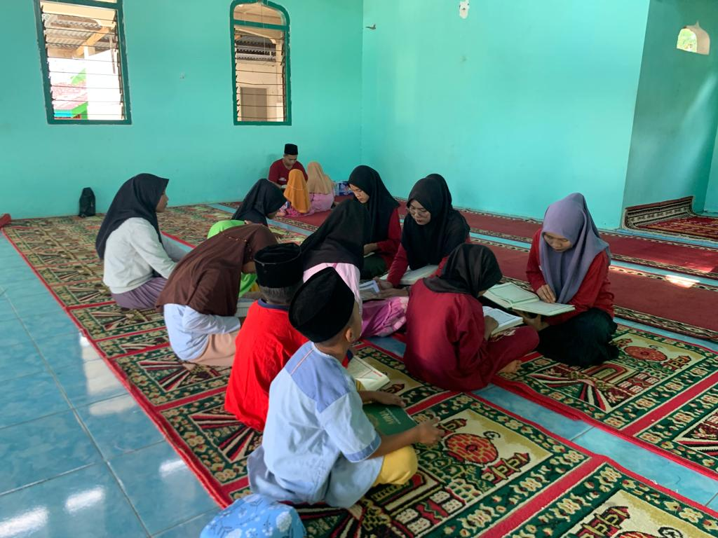

Gambar 1.2 Pelaksanaan Kegitan Mengjarkan Kaligrafi

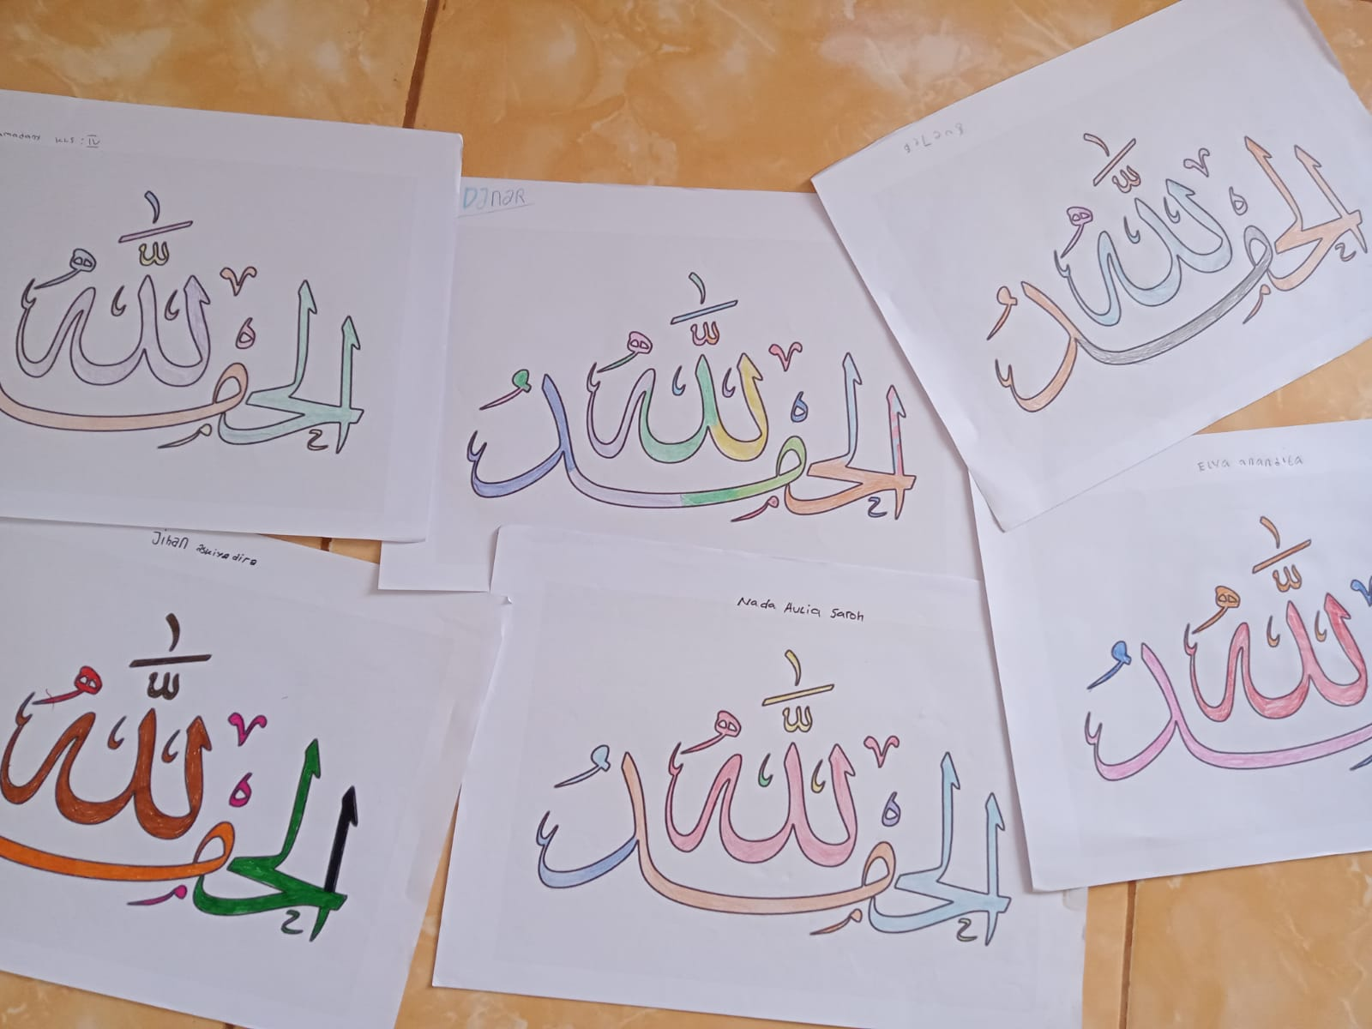

**BAB V**

**PENUTUP**

1. **Kesimpulan**

Sebagai umat Muslim, mengajarkan anak beribadah adalah salah satu yang diwajibkan. Tidak hanya dengan salat 5 waktu dan salat sunah, tetapi juga membaca Al-Qur'an dan memaknai masing-masing ayatnya Kata mengaji dan pengajian murni bahasa Indonesia, yang berasal dari kata dasar “kaji”.

Demikian juga kata mengkaji dan pengkajian berasal dari kata dasar yang sama, “kaji” dan pengkajian sepenuhnya profan (biasa,sekuler), tidak sakral (suci, istilah agama). Kata “kaji” menurut Kamus Besar Bahasa Indonesia berarti dua yakni (1) pelajaran (agama dan lain-lain) dan (2) penyelidikan (tentang sesuatu). Dalam penelitian ini ditemukan banyak sekali anak di desa Sri Kuncoro Dusun IV yang kurang berminat untuk belajar mengaji, untuk meningkatkan rasa belajar anak dalam mengaji diadakannya suatu metode yaitu dengan menggunakan metode Iqro , yang mana bertujuan untuk menarik rasa belajar anak agar meningkat dan tidak membosankan. Penelitian ini tertujuh pada anak-anak dan remaja Dusun IV Desa Sri Kuncoro, yang mana dilaksanakan pada bulan April di masjid Baiturrahman Dusun IV Desa Sri Kuncoro. Adapun upaya meningkatkan motivasi belajar mengaji anak dengan menggunakan metode Iqro.

1. **Saran**

Untuk meningkatkan motivasi belajar mengaji anak-anak perlu adanya guru, materi, alat dan metode yang harus dipersiapkan sebelum pembelajaran berlangsung. Model pembelajaran metode Iqro dapat digunakan untuk meningkatkan motivasi belajar anak.

**DAFTAR PUSTAKA**

* [***http://eprints.umk.ac.id/1798/2/BAB_2.pdf***](http://eprints.umk.ac.id/1798/2/BAB_2.pdf)
* [***http://repository.unpas.ac.id/12881/4/BAB%202.pdf***](http://repository.unpas.ac.id/12881/4/BAB%202.pdf)
* *Retno, Dyah Widya. “Pdf Retno.” Marten 5, no. teman (1AD).*

**L**

**A**

**M**

**P**

**I**

**R**

**A**

**N**

**Gambar pengajaran kaligrafi**

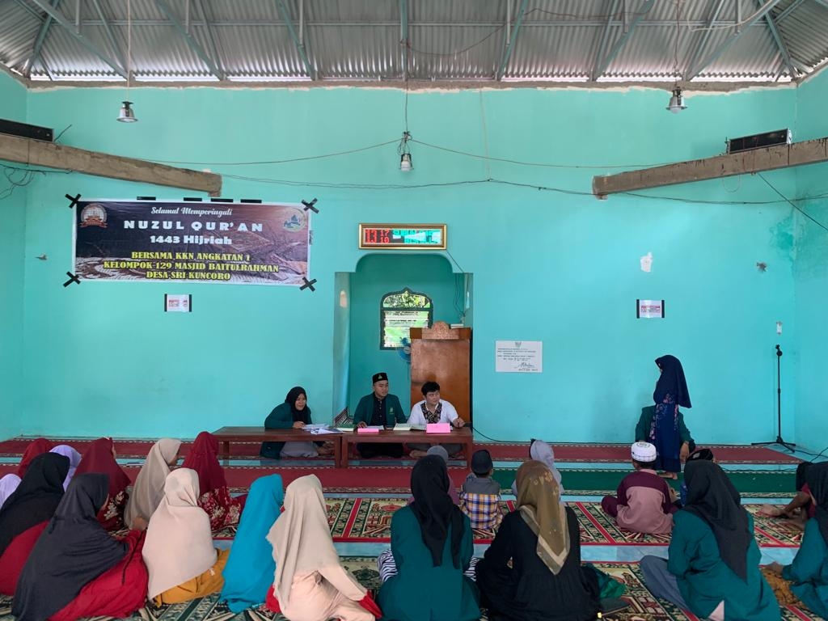



**Gambar mengajar mengaji**



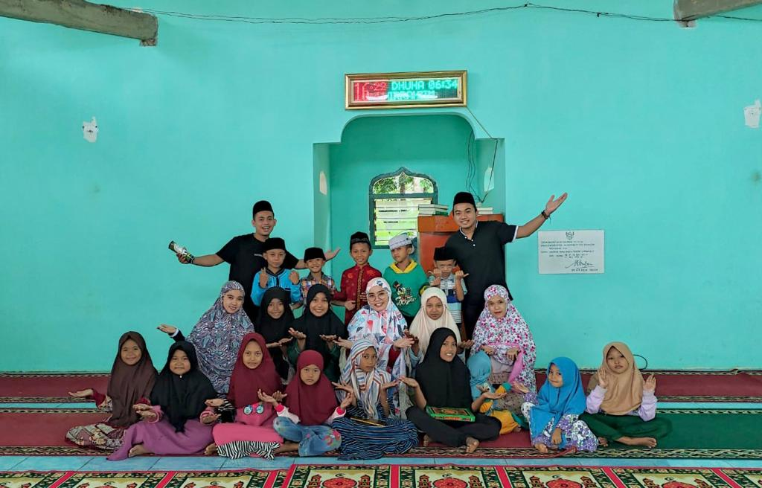

**Gambar mengajarkan tajwid**

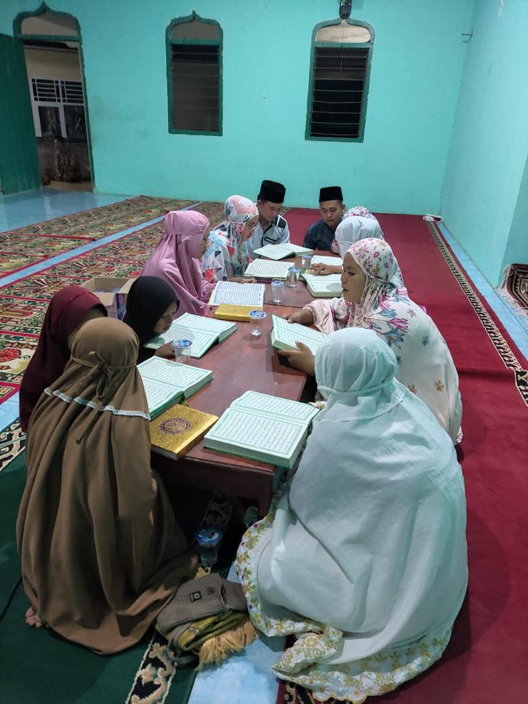

1. *Winahyuningsih,2003*, <http://eprints.umk.ac.id/1798/2/BAB_2.pdf/2>
2. *Windiani, 2016*/1 <http://repository.unpas.ac.id/12881/4/BAB%202.pdf/1>